2017 - 2018 EĞİTİM – ÖĞRETİM YILI 7. SINIF FEN BİLİMLERİ DERS PLÂNI
I.BÖLÜM
Dersin Adı: | Fen Bilimleri | 11. Hafta (27 Kasım - 1 Aralık 2017)
Sınıf: | 7.Sınıf
Ünite No-Adı: | 2. Ünite: Kuvvet ve Enerji
Konu: | Kuvvet-Katı Basıncı İlişkisi
Önerilen Ders Saati: | 4 Saat
II.BÖLÜM
Öğrenci Kazanımları/Hedef ve Davranışlar: | 7.2.2.3. Katı, sıvı ve gazların basınç özelliklerinin günlük yaşam ve teknolojideki uygulamalarına örnekler verir.
Ünite Kavramları ve Sembolleri: | Basıncın Günlük Hayattaki Kullanım Alanları
Uygulanacak Yöntem ve Teknikler: | Anlatım, Soru Cevap, Rol Yapma, Grup Çalışması
Kullanılacak Araç – Gereçler: | Basıncın günlük hayattaki kullanım alanları ile ilgili görseller
Açıklamalar: | a. Gazların da sıvılara benzer şekilde basınç uyguladıkları vurgulanır.  b. Sıvı ve gaz basıncını etkileyen değişkenlere ve matematiksel bağıntılara girilmez.
Yapılacak Etkinlikler: | -
Özet: | 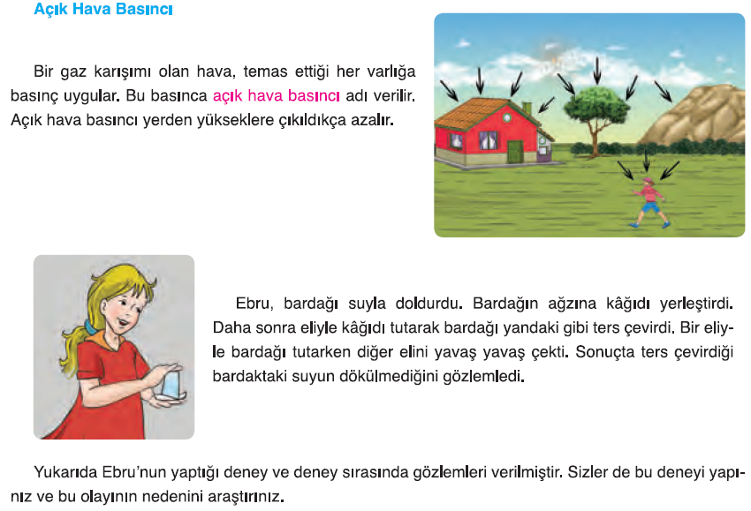  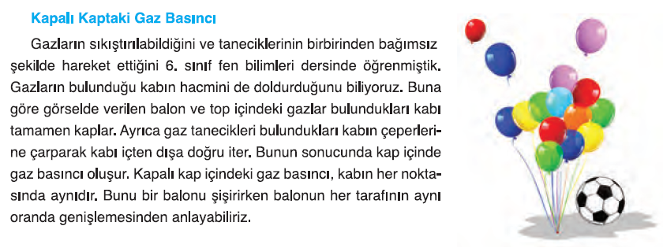  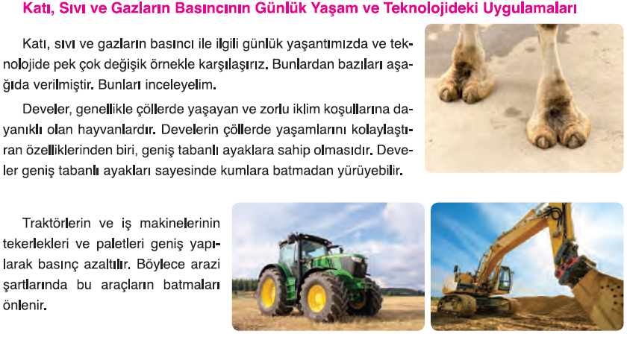  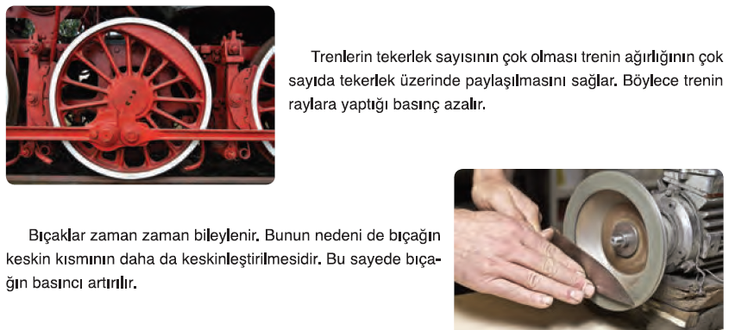  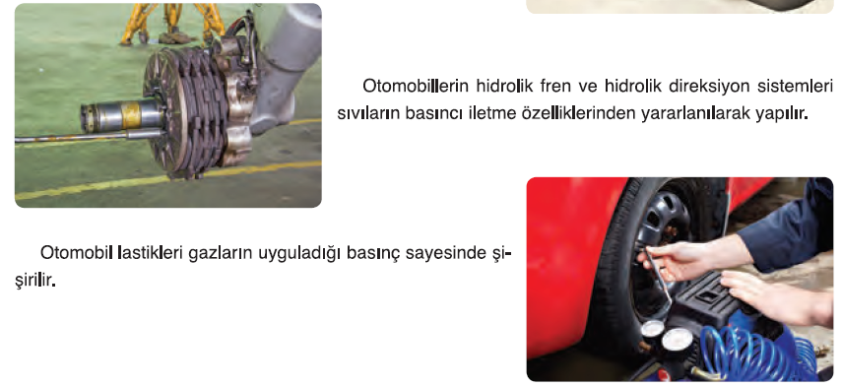  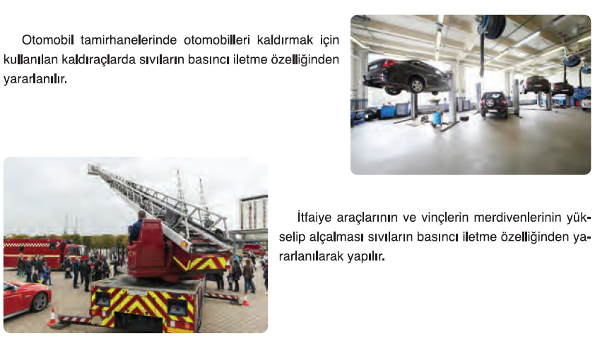  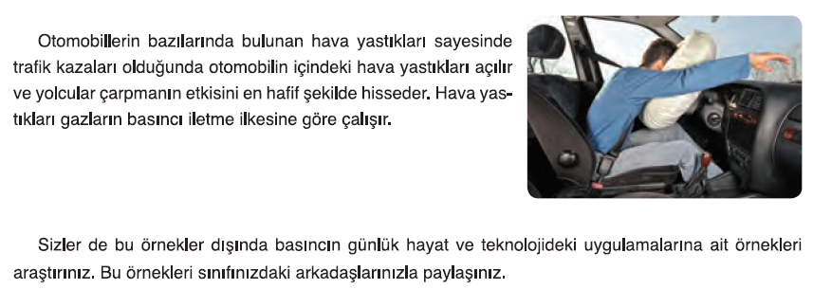  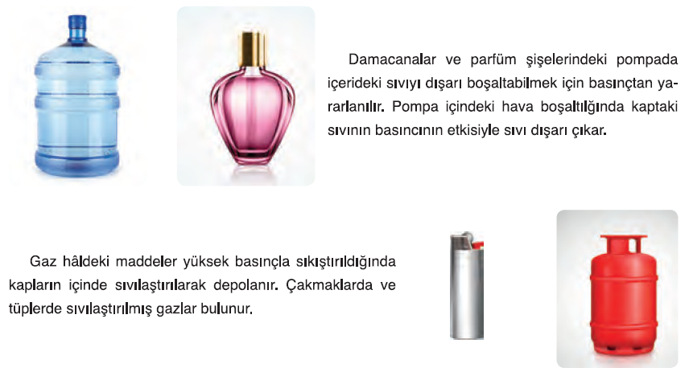
III.BÖLÜM
Ölçme ve Değerlendirme: | Hazırbulunuşluk testleri, gözlem, görüşme formları, yetenek testleri, İzleme / ünite testleri, uygulama etkinlikleri, otantik görevler, dereceli puanlama anahtarı, açık uçlu sorular, yapılandırılmış grid, tanılayıcı dallanmış ağaç, kelime ilişkilendirme, öz ve akran değerlendirme, grup değerlendirme, projeler, gözlem formları vb. tekniklerinde uygun olanları.  - Öğrenci ders kitabı sayfa 84. Sayfadaki “ETKİNLİK” yaptırılacaktır.  - Öğrenci ders kitabı sayfa 85. Sayfadaki “KONU TESTİ-2” yaptırılacaktır.
IV.BÖLÜM
Dersin Diğer Derslerle İlişkisi:
V.BÖLÜM
Planın Uygulanmasıyla İlgili Diğer Açıklamalar: | I. Dönem II. Yazılı Sınavı  (27 Kasım - 1 Aralık 2017)
………………………………….. Uygundur
Fen Bilimleri Öğretmeni ………………………………………
Okul Müdürü

www.FenEhli.com

